Общие представления об устройстве паровых турбин

ОСНОВНЫЕ ТЕХНИЧЕСКИЕ ТРЕБОВАНИЯ К ПАРОВЫМ ТУРБИНАМ И ИХ ХАРАКТЕРИСТИКИ
Паровая турбина представляет собою роторный лопаточный двигатель, в котором энергия давления поступающего из котла пара сначала преобразуется в кинетическую энергию пара, вытекающего с большой скоростью из сопел, а затем, на лопатках ротора,- в механическую энергию вращения вала. Сопла это направляющие аппараты, предназначенные для преобразования внутренней энергии пара в кинетическую энергию упорядоченного движения молекул.
Схема простейшей паровой турбины представлена на рис. 1.
Основной частью турбины является ротор, состоящий из вала 1 с насаженным на нем рабочим колесом 2, на котором укреплены рабочие лопатки 3 изогнутой формы. Перед диском с рабочими лопатками имеется сопло 4, из которого пар поступает на рабочие лопатки турбины.
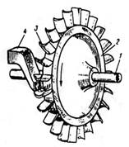
1 – вал; 2 – рабочее колесо; 3 – рабочая лопатка; 4 – сопло
Рисунок 3.1– Принцип действия турбины
Сопло и рабочее колесо составляют одну ступень. На рисунке 1.1, таким образом, представлена принципиальная схема одноступенчатой турбины.
Полученный в парогенераторе перегретый пар при температуре 600 С и давлении 30 МПа по паропроводам передаётся в сопла.
Если перед входом в сопло пар имел некоторую начальную скорость и начальное давление (см. рис. 2), то после выхода из сопла в результате расширения пара происходит увеличение его скорости до значения и уменьшение давления до значения. Скорость входа пара на рабочую лопатку называют абсолютной скоростью. Температура пара также при этом значительно понижается.
После выхода из сопла пар подается на рабочие лопатки турбины. Если турбина активная, то между ее рабочими лопатками расширения пара не происходит, следовательно, давление пара не меняется. Абсолютная скорость движения пара уменьшается с до вследствие вращения турбины со скоростью V. V – это окружная или переносная скорость.
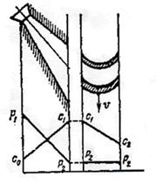
Рис.2 – Схема активной турбины
Конструктивно турбина выполняется в виде нескольких ступеней, каждая из которых состоит из одного венца сопловых лопаток и одного венца рабочих лопаток.
Реактивными турбинами называют такие турбины, у которых расширение пара происходит не только в соплах перед поступлением пара на рабочие лопатки, но и на лопатках самого рабочего колеса. Это достигается тем, что канал, образованный рабочими лопатками выполняется суживающимся.
Изменение параметров пара в реактивной ступени турбины показано на рис. 3. В соплах турбины происходит частичное расширение пара до промежуточного давления.
Дальнейшее расширение пара до давления происходит в каналах между лопатками. Абсолютная скорость пара в сопле увеличивается до значения, а в началах между лопатками уменьшается из-за вращения лопаток до значения.
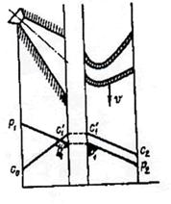
Рис.3 – Схема работы реактивной турбины
В настоящее время турбины выполняют многоступенчатыми, причем водной и той же турбине могут быть как активные, так и реактивные ступени.

